שלב 2:

מטלה 5:

חיבור בין שני האגפים השכרת רכב וספרייה

הישויות עיר, סוכן, מחלקה, אזור ולקוח אוחדו משני האגפים כל אחת לישות אחת.

לישות סוכן הוספנו תכונה התמחות, על מנת להבדיל בין סוכן השכרת רכב לבין עובד ספרייה.

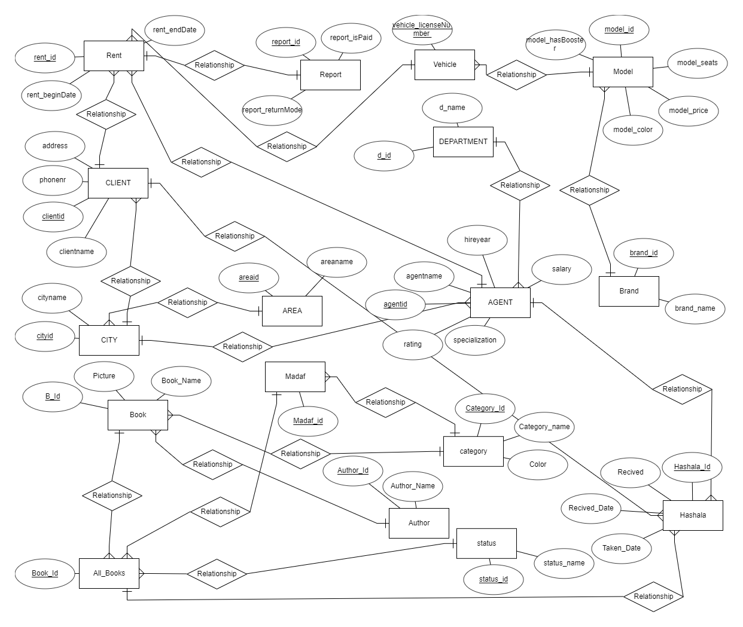

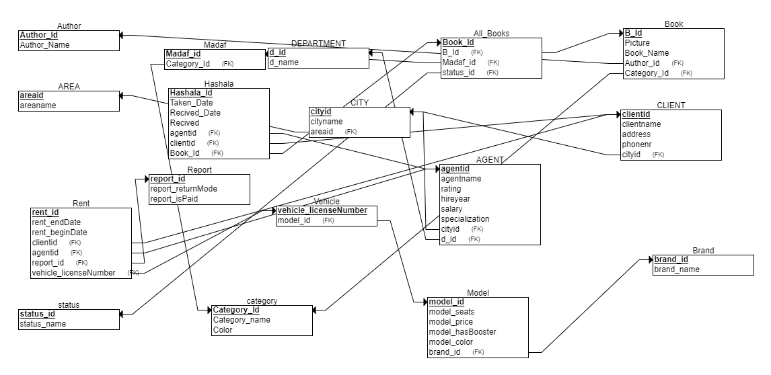

CREATE TABLE Author

(

Author_Name INT NOT NULL,

Author_Id INT NOT NULL,

PRIMARY KEY (Author_Id)

);

CREATE TABLE DEPARTMENT

(

d_name INT NOT NULL,

d_id INT NOT NULL,

PRIMARY KEY (d_id)

);

CREATE TABLE AREA

(

areaname INT NOT NULL,

areaid INT NOT NULL,

PRIMARY KEY (areaid)

);

CREATE TABLE CITY

(

cityid INT NOT NULL,

cityname INT NOT NULL,

areaid INT NOT NULL,

PRIMARY KEY (cityid),

FOREIGN KEY (areaid) REFERENCES AREA(areaid)

);

CREATE TABLE AGENT

(

agentname INT NOT NULL,

rating INT NOT NULL,

agentid INT NOT NULL,

hireyear INT NOT NULL,

salary INT NOT NULL,

specialization INT NOT NULL,

cityid INT NOT NULL,

d_id INT NOT NULL,

PRIMARY KEY (agentid),

FOREIGN KEY (cityid) REFERENCES CITY(cityid),

FOREIGN KEY (d_id) REFERENCES DEPARTMENT(d_id)

);

CREATE TABLE CLIENT

(

clientname INT NOT NULL,

address INT NOT NULL,

phonenr INT NOT NULL,

clientid INT NOT NULL,

cityid INT NOT NULL,

PRIMARY KEY (clientid),

FOREIGN KEY (cityid) REFERENCES CITY(cityid)

);

CREATE TABLE Report

(

report_id INT NOT NULL,

report_returnMode INT NOT NULL,

report_isPaid INT NOT NULL,

PRIMARY KEY (report_id)

);

CREATE TABLE Brand

(

brand_name INT NOT NULL,

brand_id INT NOT NULL,

PRIMARY KEY (brand_id)

);

CREATE TABLE status

(

status_name INT NOT NULL,

status_id INT NOT NULL,

PRIMARY KEY (status_id)

);

CREATE TABLE category

(

Category_Id INT NOT NULL,

Category_name INT NOT NULL,

Color INT NOT NULL,

PRIMARY KEY (Category_Id)

);

CREATE TABLE Madaf

(

Madaf_id INT NOT NULL,

Category_Id INT NOT NULL,

PRIMARY KEY (Madaf_id),

FOREIGN KEY (Category_Id) REFERENCES category(Category_Id)

);

CREATE TABLE Book

(

Picture INT NOT NULL,

Book_Name INT NOT NULL,

B_Id INT NOT NULL,

Author_Id INT NOT NULL,

Category_Id INT NOT NULL,

PRIMARY KEY (B_Id),

FOREIGN KEY (Author_Id) REFERENCES Author(Author_Id),

FOREIGN KEY (Category_Id) REFERENCES category(Category_Id)

);

CREATE TABLE Model

(

model_seats INT NOT NULL,

model_price INT NOT NULL,

model_id INT NOT NULL,

model_hasBooster INT NOT NULL,

model_color INT NOT NULL,

brand_id INT NOT NULL,

PRIMARY KEY (model_id),

FOREIGN KEY (brand_id) REFERENCES Brand(brand_id)

);

CREATE TABLE All_Books

(

Book_Id INT NOT NULL,

B_Id INT NOT NULL,

Madaf_id INT NOT NULL,

status_id INT NOT NULL,

PRIMARY KEY (Book_Id),

FOREIGN KEY (B_Id) REFERENCES Book(B_Id),

FOREIGN KEY (Madaf_id) REFERENCES Madaf(Madaf_id),

FOREIGN KEY (status_id) REFERENCES status(status_id)

);

CREATE TABLE Hashala

(

Hashala_Id INT NOT NULL,

Taken_Date INT NOT NULL,

Recived_Date INT NOT NULL,

Recived INT NOT NULL,

agentid INT NOT NULL,

clientid INT NOT NULL,

Book_Id INT NOT NULL,

PRIMARY KEY (Hashala_Id),

FOREIGN KEY (agentid) REFERENCES AGENT(agentid),

FOREIGN KEY (clientid) REFERENCES CLIENT(clientid),

FOREIGN KEY (Book_Id) REFERENCES All_Books(Book_Id)

);

CREATE TABLE Vehicle

(

vehicle_licenseNumber INT NOT NULL,

model_id INT NOT NULL,

PRIMARY KEY (vehicle_licenseNumber),

FOREIGN KEY (model_id) REFERENCES Model(model_id)

);

CREATE TABLE Rent

(

rent_endDate INT NOT NULL,

rent_beginDate INT NOT NULL,

rent_id INT NOT NULL,

clientid INT NOT NULL,

agentid INT NOT NULL,

report_id INT NOT NULL,

vehicle_licenseNumber INT NOT NULL,

PRIMARY KEY (rent_id),

FOREIGN KEY (clientid) REFERENCES CLIENT(clientid),

FOREIGN KEY (agentid) REFERENCES AGENT(agentid),

FOREIGN KEY (report_id) REFERENCES Report(report_id),

FOREIGN KEY (vehicle_licenseNumber) REFERENCES Vehicle(vehicle_licenseNumber)

);

מהלך האינטגרציה:

נבחר את כל הרשומות שנמצאות בישות עיר של האגף ספרייה ולא נמצאות באגף השכרת רכב, אם אכן קיימות כאלה – נכניס אותן לישות עיר של האגף השכרת רכב:

select * from client a where a.clientid not in(select client_id from client1);

insert into client1 t (t.client_id, t.client_name, t.client_phonenr, t.client_address, t.city_id)

select s.clientid, s.clientname, s.phonenr, s.address, s.cityid

from client s

where s.clientid not in (select client_id from client1);

נבחר את כל הרשומות שנמצאות בישות מחלקה של האגף ספרייה ולא נמצאות באגף השכרת רכב, גילינו שאין כאלה ולכן נמשיך הלאה:

select * from department a where a.d_id not in(select department_id

from department1);

נבחר את כל הרשומות שנמצאות בישות אזור של האגף ספרייה ולא נמצאות באגף השכרת רכב, אם אכן קיימות כאלה – נכניס אותן לישות עיר של האגף השכרת רכב:

select count(*) from area;

select count(*) from area1;

select * from area a where a.areaid not in(select area_id from area1);

insert into area1 t (t.area_id, t.area_name)

select s.areaid, s.areaname

from area s

where s.areaid not in (select area_id from area1);

כך ביצענו עבור כל הישויות החופפות: עיר, אזור, לקוח, מחלקה, סוכן.

נוסיף את התכונה התמחות לישות סוכן:

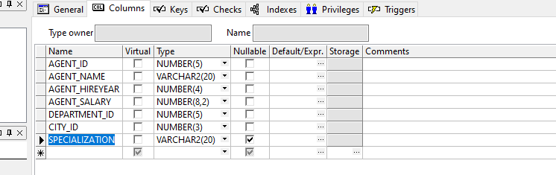

השאילתות אכן פועלות גם לאחר האינטגרציה:

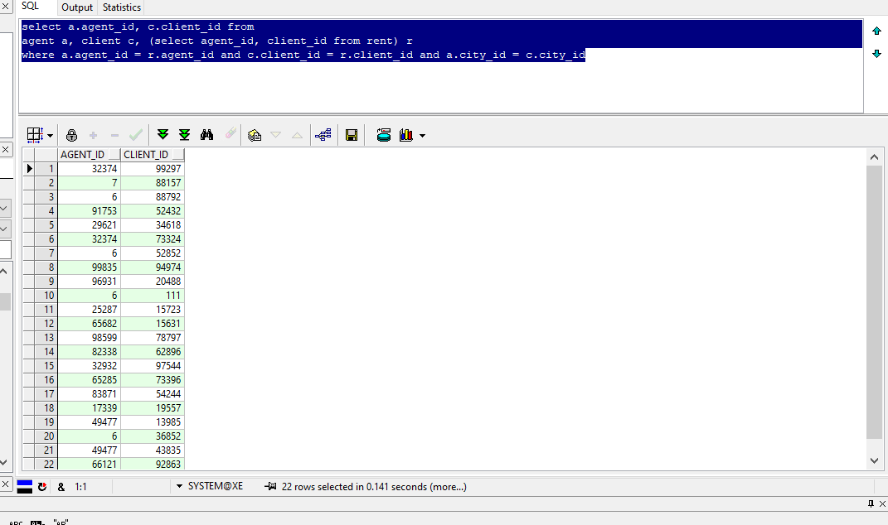

אילוצים:

הוספנו ערך דיפולטיבי עבור עמודת השם:

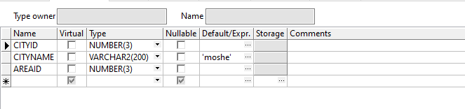

alter table model

add constraint check_model_seats

check ( model_seats > 4 );

alter table model

add constraint chek_C

check (city_name != 'Acre' );